**Beberapa Fitur Effect yang disediakan**

**addClass(namaclass)**

Digunakan untuk menambahkan satu atau lebih **class** ke elemen yang dipilih

**removeClass(namaclass)**

Digunakan untuk menghapus satu atau lebih **class** dari elemen yang dipilih

**toggleClass(namaclass)**

Beralih antara menambahkan atau menghapus **class** dari elemen yang dipilih.

**css(css dalam bentuk objek)**

Menetapkan atau mengembalikan atribut style.

**Contoh Penggunaan**

Untuk mencoba fitur-fitur di atas, kita bisa mengembangkan dari script-script yang sudah kita buat sebelumnya.

<!DOCTYPE html>

<html>

<head>

<title>Page Title</title>

</head>

<body>

<h1>Kemana Anda ingin pergi ?</h1>

<ul class="lokasi">

<li class="bandung">Bandung</li>

<li class="surabaya">Surabaya</li>

<li class="jakarta">Jakarta</li>

</ul>

<script src="https://ajax.googleapis.com/ajax/libs/jquery/3.3.1/jquery.min.js"></script>

<script>

$(document).ready(function()

{

});

</script>

</body>

</html>

Untuk bagian **jQuery** kita kosongkan terlebih dahulu, sedangkan pada bagian <head> kita tambahkan **style** css .

<style>

.merah

{

color: red;

}

.biru

{

color: blue;

}

</style>

Untuk menambahkan **style** **css** pada **jQuery** kita bisa tambahkan kode seperti di bawah ini.

$('.bandung').addClass('merah');

Sehingga kode lengkapnya menjadi seperti ini :

<!DOCTYPE html>

<html>

<head>

<title>Page Title</title>

<style>

.merah

{

color: red;

}

.biru

{

color: blue;

}

</style>

</head>

<body>

<h1>Kemana Anda ingin pergi ?</h1>

<ul class="lokasi">

<li class="bandung">Bandung</li>

<li class="surabaya">Surabaya</li>

<li class="jakarta">Jakarta</li>

</ul>

<script src="https://ajax.googleapis.com/ajax/libs/jquery/3.3.1/jquery.min.js"></script>

<script>

$(document).ready(function()

{

$('.bandung').addClass('merah');

});

</script>

</body>

</html>

Ketika kita coba maka elemen dengan **class** bandung akan berwarna merah.

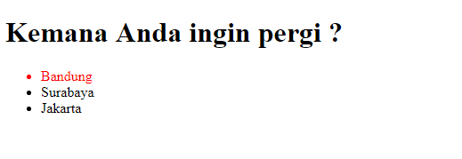

Kita juga dapat menambahkan sebuah tombol untuk menjalankan fitur tesebut, misalkan tombol tersebut digunakan untuk mengubah warna **class** bandung menjai biru.

<button id="gantiBiru">Jadi biru!</button>

Untuk menjalankan respon dari tombol ketika diklik, kita tambahkan kode pada bagian **jQuery** sebagai berikut ini .

$('.bandung').addClass('merah');

$('#gantiBiru').on('click',function(){

$('.bandung').addClass('biru');

});

Kode lengkapnya menjadi sebagai berikut :

<!DOCTYPE html>

<html>

<head>

<title>Page Title</title>

<style>

.merah

{

color: red;

}

.biru

{

color: blue;

}

</style>

</head>

<body>

<h1>Kemana Anda ingin pergi ?</h1>

<ul class="lokasi">

<li class="bandung">Bandung</li>

<li class="surabaya">Surabaya</li>

<li class="jakarta">Jakarta</li>

</ul>

<button id="gantiBiru">Jadi biru!</button>

<script src="https://ajax.googleapis.com/ajax/libs/jquery/3.3.1/jquery.min.js"></script>

<script>

$(document).ready(function()

{

$('.bandung').addClass('merah');

$('#gantiBiru').on('click',function(){

$('.bandung').addClass('biru');

});

});

</script>

</body>

</html>

Hasilnya ketika klik tombol "**Jadi biru!**" maka warna "**Bandung**" beralih menjadi biru.

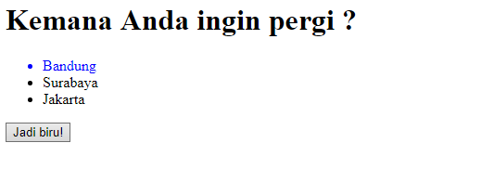

Kita bisa tambahkan lagi sebuah tombol "**Jadi merah!**" untuk beralih ke warna **merah** kembali.

<button id="gantiMerah">Jadi merah!</button>

Kemudian kita tambahkan juga kode **jQuery** untuk memberikan respon ketika tombol tersebut diklik.

$('#gantiMerah').on('click',function(){

$('.bandung').addClass('merah');

});

Ketika dicoba kode di atas belum berjalan dengan baik, kita perlu meremove **class** yang aktif terlebih dahulu, kodenya kita ubah seperti di bawah ini.

$('#gantiBiru').on('click',function()

{

$('.bandung').removeClass('merah');

$('.bandung').addClass('biru');

});

$('#gantiMerah').on('click',function()

{

$('.bandung').removeClass('biru');

$('.bandung').addClass('merah');

});

Kode lengkapnya menjadi sebagai berikut ini :

<!DOCTYPE html>

<html>

<head>

<title>Page Title</title>

<style>

.merah

{

color: red;

}

.biru

{

color: blue;

}

</style>

</head>

<body>

<h1>Kemana Anda ingin pergi ?</h1>

<ul class="lokasi">

<li class="bandung">Bandung</li>

<li class="surabaya">Surabaya</li>

<li class="jakarta">Jakarta</li>

</ul>

<button id="gantiBiru">Jadi biru!</button>

<button id="gantiMerah">Jadi merah!</button>

<script src="https://ajax.googleapis.com/ajax/libs/jquery/3.3.1/jquery.min.js"></script>

<script>

$(document).ready(function()

{

$('.bandung').addClass('merah');

$('#gantiBiru').on('click',function()

{

$('.bandung').removeClass('merah');

$('.bandung').addClass('biru');

});

$('#gantiMerah').on('click',function()

{

$('.bandung').removeClass('biru');

$('.bandung').addClass('merah');

});

});

</script>

</body>

</html>

Sekarang kita bisa mencobanya dan fungsi tombol sudah berjalan dengan baik.

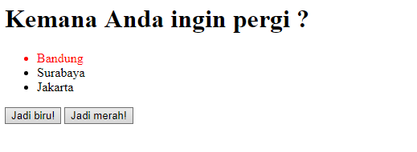

Kita bisa menambahkan **class** lain lagi sesuai dengan kebutuhan kita, misalnya mengubah **class** bandung menjadi besar.

Kita tinggal tambahkan sebuah tombol lagi.

<button id="gantiBesar">Jadi besar!</button>

Kemudian menambahkan kode pada **jQuery** sebagai respon.

$('#gantiBesar').on('click',function()

{

$('.bandung').css(fontSize:100});

});

Ketika kita klik tombol tersebut maka **class** bandung menjadi besar.

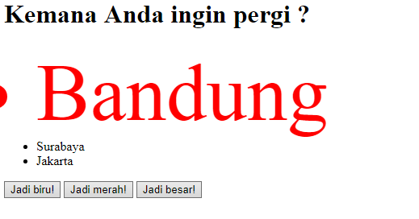

Demikian pembahasan mengenaik manipulasi **css** dalam **jQuery**, semoga mudah dipahami.